# 写作直播一

模考很重要，而且模考的时候要先写作

时间观念：半小时很短——不要闷头刷题——模考的时候要计时

写作时间：

半小时issue半小时argue分开计时

想2min+检查1min+写作27min

3min写intro和conclusion + 24min / 8每个核心段落8min——每段时间别差太多

argue和issue都是450~500字

intro大概50个字

400 ~ 450/3 = 130 ~ 150词——8min写完

考试先issue再argue

讲课先讲argue

issue——题型跟托福写作差不多——但是写作

argument——要做杠精——看看《奇葩说》——找找怼人的感觉

## 课程设置

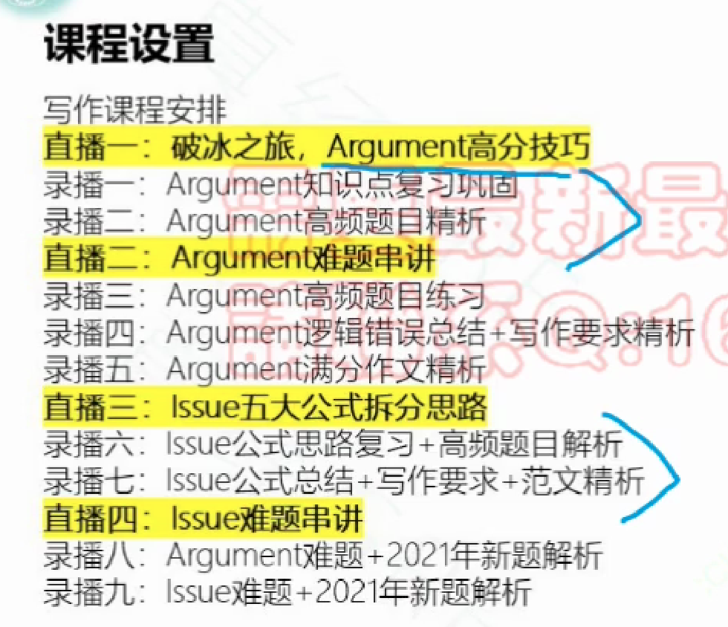

录播八+九临考试再看

不用记笔记

## Argument

### 满分要求

1. 描述作者的推导步骤，展开深刻的攻击——main paragraph——描述作者的推导步骤（立靶子），描述完攻击

2. 逻辑错误要排序

3. 每一个逻辑错误提供合理且充分的支持

Q：看到三句话，应该按照什么顺序攻击？

A：作者的推导顺序

如果是2，3合伙推1，2，3之间是并列关系，clear transition就是2过渡到3之间的并列逻辑，2，3和1之间就是递进关系

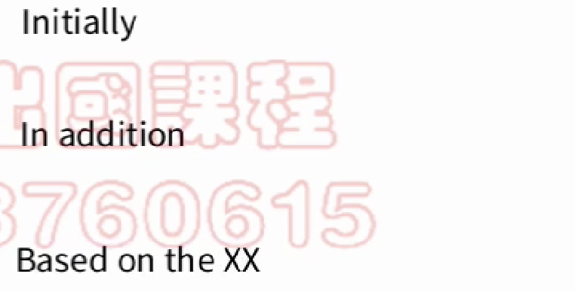

最后中间三段大致就是这个样子

内容占到4分，2分是语言

### 语言

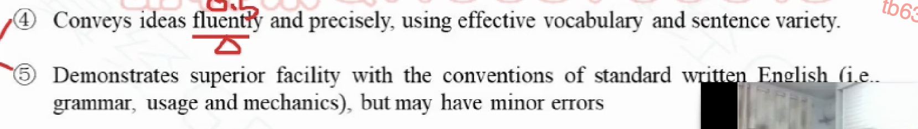

fluently理工科同学不用管，只会影响到上五分的同学

precisely逻辑要对

#### attention

on one hand……, on the other hand……

连接性质相反的并列事件，所以不管是argue和issue都不会写相反的相关信息。所以不要用。

there be

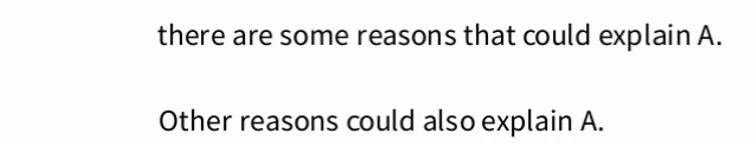

第一句话的核心谓语是are，但事实删更为重要的是explain，让重要的动词变成了从句的动词，逻辑上不够精准——there be能不用，就不用

**书面用语，缩写不接受**

不要用第一人称

minor errors：语法错误

grammarly：把所有的被动语态算错稍有绝对，但是主动确实比被动好，**所以不要轻易把句子写成被动**

## Argument高频题目

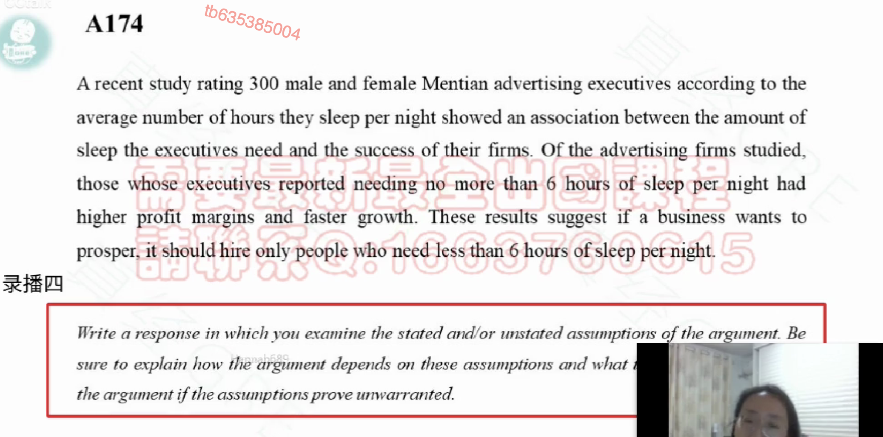

看完文章第一步：排序

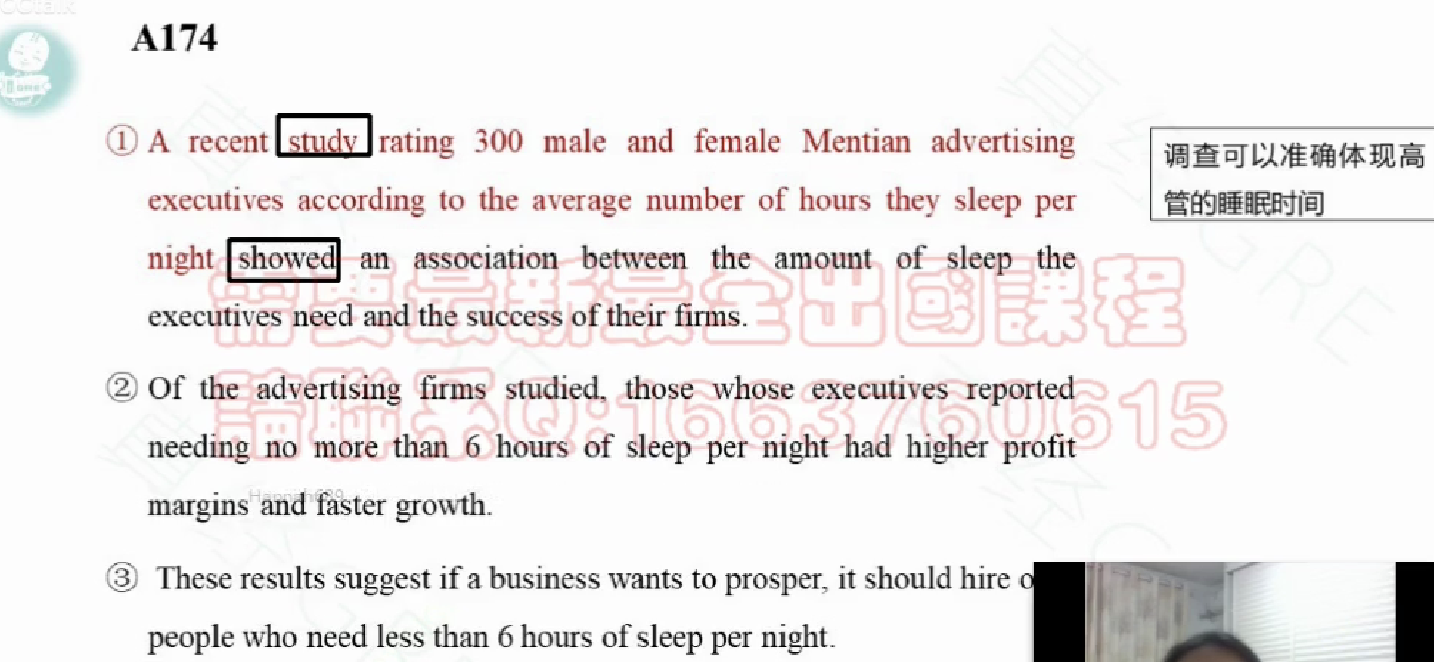

1推2（furthermore），2推3（based on）

study：

1：300个人size不够

2：只问了male和female，diversity不够，可能from the same age group

3：average不能代表每天的睡眠时间——忽略了极值的影——impact of outlier

4：你是怎么知道了？问的。会给一个unreliable feedback，too subjective

### 核心段落结构

每一个核心段落（body paragraph）都写成这样

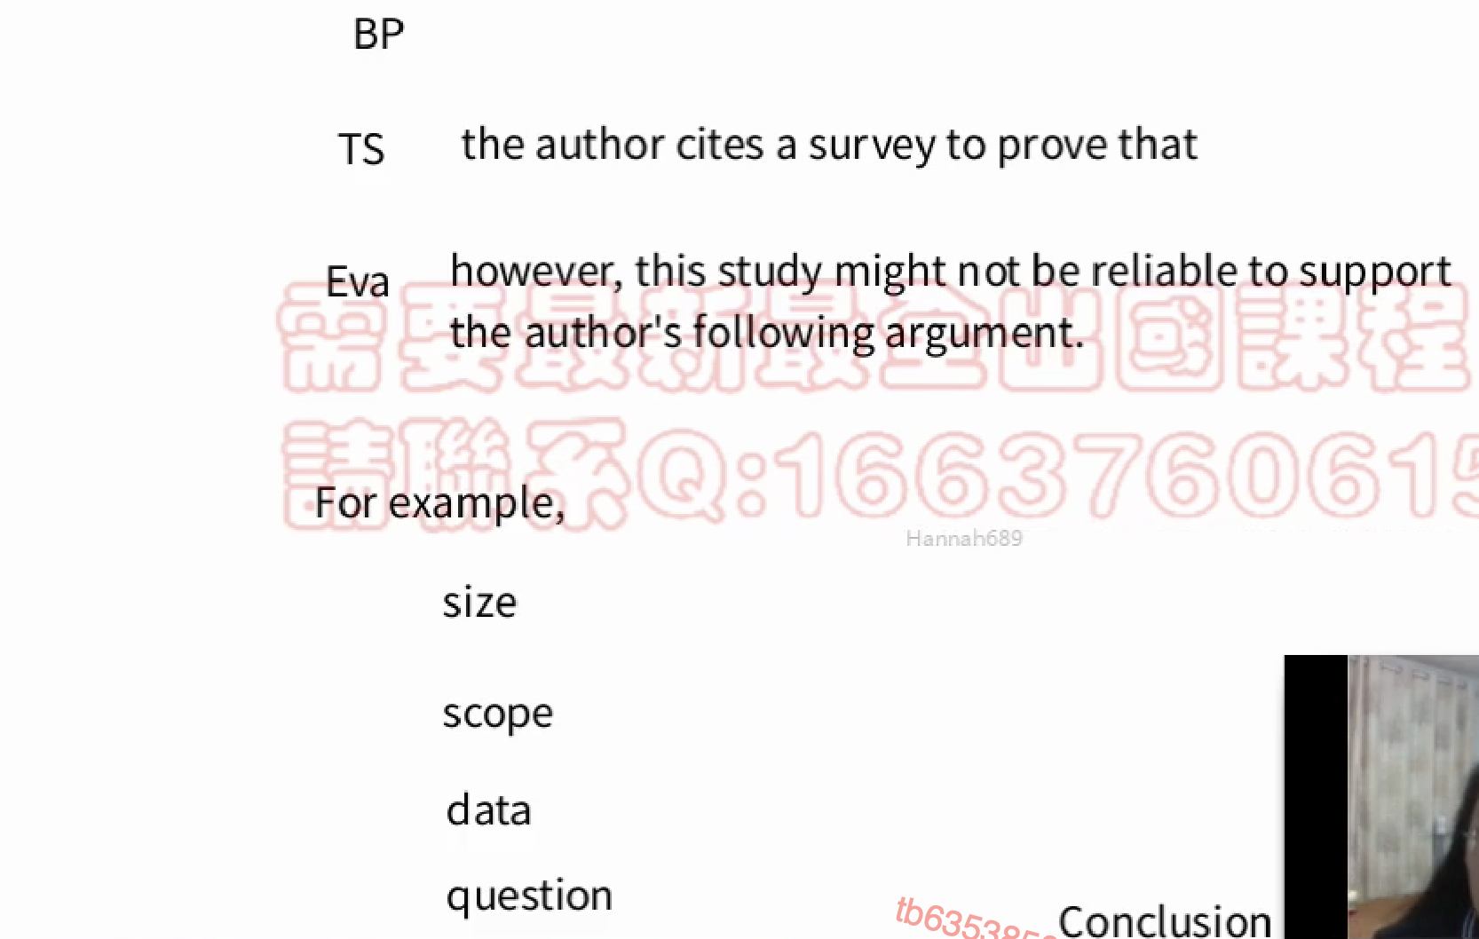

#### reasoning

一句话把这个点点出来，然后两句话左右篇幅把这个点elaborate一下

所以每个点大概就是1+2句话

**说两个点就够了**

两对1+2

## 逻辑错误汇总

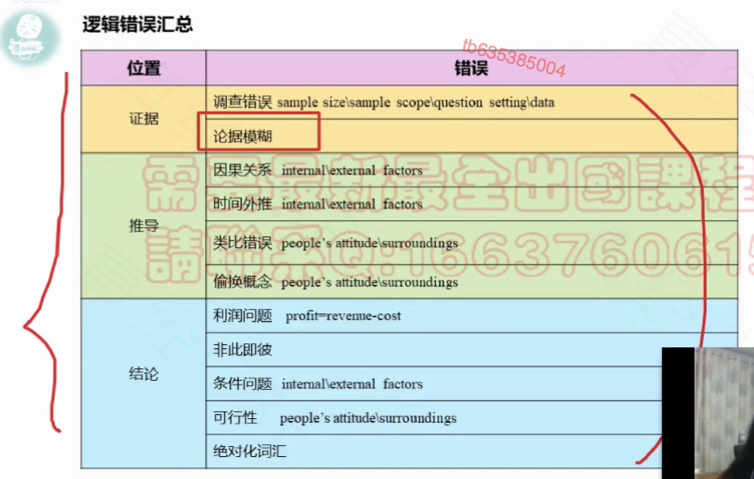

### 调查错误

所有题库中的调查错误都从以下四点中考量

小罪名

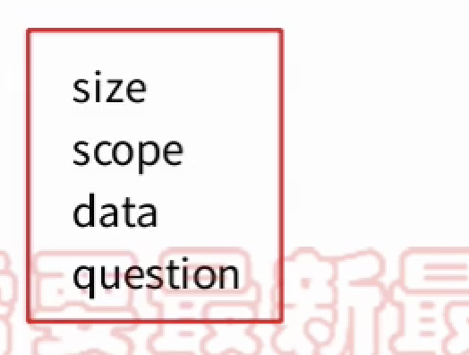

sample size不知道

sample scope：diversity

question setting不知道怎么问的，maybe misleading，too subjective

data：original level，not reliable or not convincing

#### attention

1. consesus国家行为，不能攻击

2. nationwide/statewide出现了新地点——类比错，没出现——调查错

### 论据模糊

把promise当真了，基于promise做一系列推导

promise不一定实现

主客观因素

主：骗你的

客：

### 因果错误

作者认为只有A导致B的发生，可能是由别的原因导致的

**承认A发生，承认B发生，不承认A推B的关系**

攻击的重点不是A是不是事实，而是可能由外部原因导致的

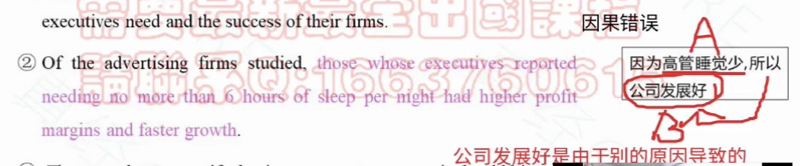

公司发展好的原因

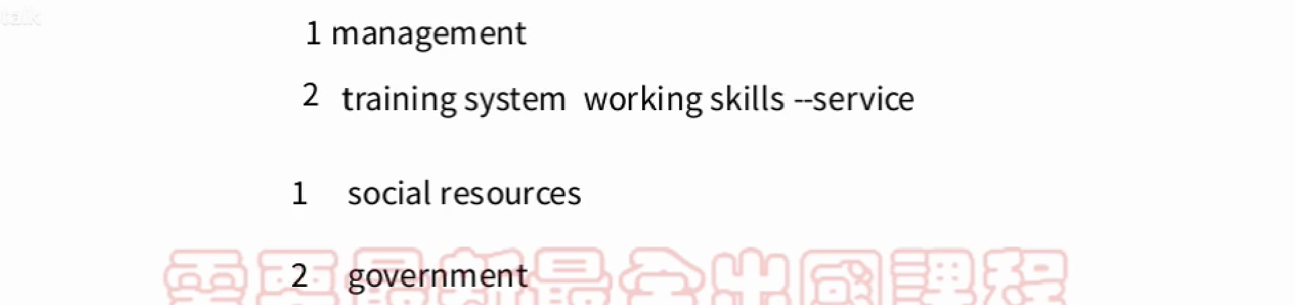

公司发展不好的原因

管理不好

社会资源不好

### 时间外推

1. 以前好不代表以后会好下去

2. 以前坏不代表以后还会坏下去（较为少见）

内外部都发生了改变

内部：

外部：竞争变激烈了

### 类比/比较错误

A可以，所以B也可以——但是AB不一样

**主语换了的，很可能就是类比错**

差异性——主客观

主观：意愿，能力，习惯（不要说智商——不要aggressive）

Q：高管和员工针对加班这个问题上，意愿能力习惯哪个部分不一样？

A：意愿不一样。personal bonus

能力：支付能力不属于主观能力——钱是客观的，主观可以用工作能力，思考能力，交际能力等等

客观：资源（钱）不一样

workload不一样

### 偷换概念

A发生了，就意味着B也发生了

不否认A，否认了B的发生

因为A和B有主客观的差别

### 利润问题

特殊的条件问题

收入低于预期，cost高于预期

收入：有competition——质量不太行（quality），服务不太行（service）

cost：adversting，operation，labor cost，房租

### 非此即彼

作者认为不是A就是B，除了A和B，还有其他原因导致发生

和因果错相比就是因果有两个原因

### 可行性问题

所有建议recommendation都对应可行性问题，由于主客观原因cannot be accepted

e.g.



主观：能力不足：beyond my reach，cannot to，unable to

客观：时间有限

主客观会导致这个建议not practible

回到本例：

HR的主观：1：没能力，2（elaborate）：判断能力不够，没有办法double check

### 条件错误

if A，B就会发生（B还没发生）——B发生不了

B还没发生，且我们不承认B发生

和因果错误的差别

因果错误我承认你好，但是这个好是由别的原因导致的

条件错误是：即使有A，但是因为别的因素，公司发展好不了

so the difference is：针对结果的态度不一样



万一条件错误和因果错误重复，没有关系，捡一个写即可

### 绝对化用词

**all only most best——只有这四个**

**列举其他可能性**

must不是绝对化用词

Q：all怎么攻击 e.g.你们所有人都要干这些事

A：忽略了其他可能性，有两种人不需要干这件事。1第一种+2解释，1第二种+2解释

Q：only你只要雇佣这种人

A：你还需要雇佣其他的两种人。1第一种（合作能力强）2解释，2第二种（足够多的专业知识），会遇到tricky problems

Q：most最好的挣钱方式——其他两种

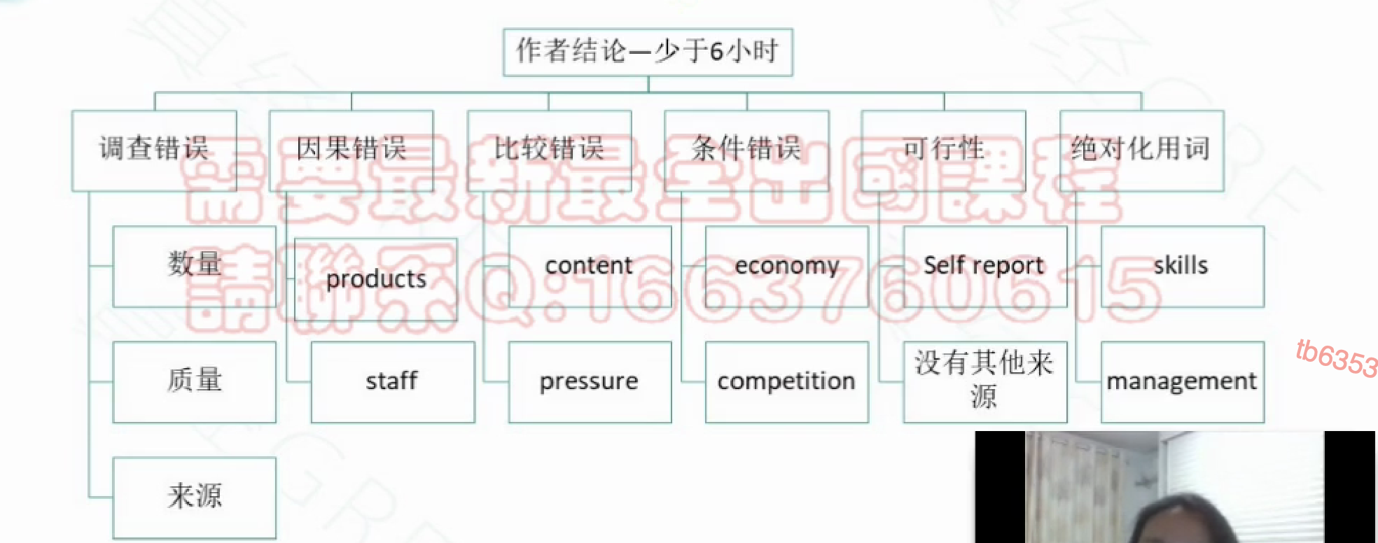

## A11

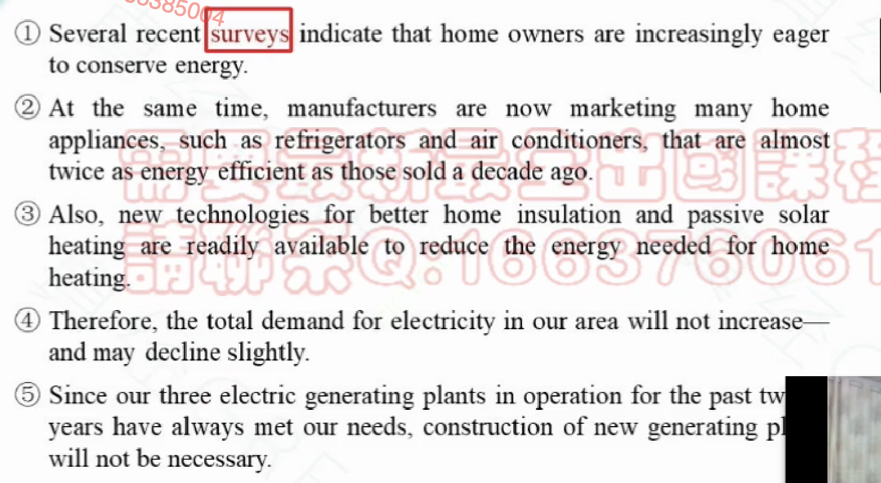

123并列合伙推4推5

survey：四个小罪名一个一个匹配

size：问的人不多

scope：会不会只问了一种homeoweners——low income homeowners 2所以他们为了省钱

data不太能找到

question：有的是钱，很浪费，但还是说节省

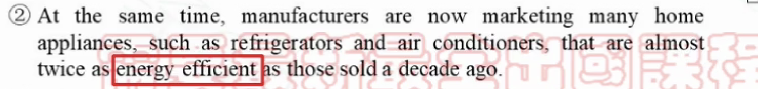

单位能耗更少了，总能耗也变少了——偷换概念

总能耗不仅由于单位能耗，还有其他原因——列举差异性，全部都是主客观——意愿能力习惯，哪一个会影响到总能耗？

习惯：生活习惯abuse these tech——energy waste

客观：popultion上升，有了更多income，买的总数增加

偷换概念or条件错误，看结果发生了还是没发生

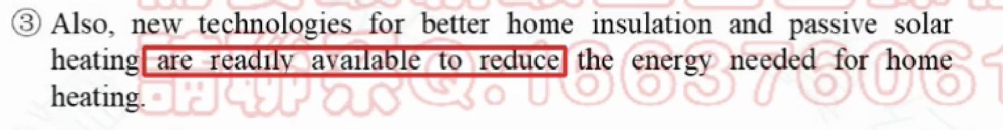

还没发生，猜的，是条件错误

操作麻烦，使用不方便，过程太过于复杂——不去买

家用能耗下降，总能耗也下降，范围变了——偷换概念

**1，2，3找到了三个错误，挑一个写即可**



假设1，2，3都是对的，可以证明一件事，家用能耗下降了——这意味着total demand will not increase吗？

范围变了，是类比错误

主观：意愿好写：没有环保意识：自己要出钱的就节约，在public area浪费

客观：other fields，更多的厂房，更多的农田

past 20 years能满足需求，以后也可以——时间外推

会改变内部：设备老化，能源损耗，效率下降了

会改变外部：有了更多的选择，有更严苛的环保标准，不用你

# A35

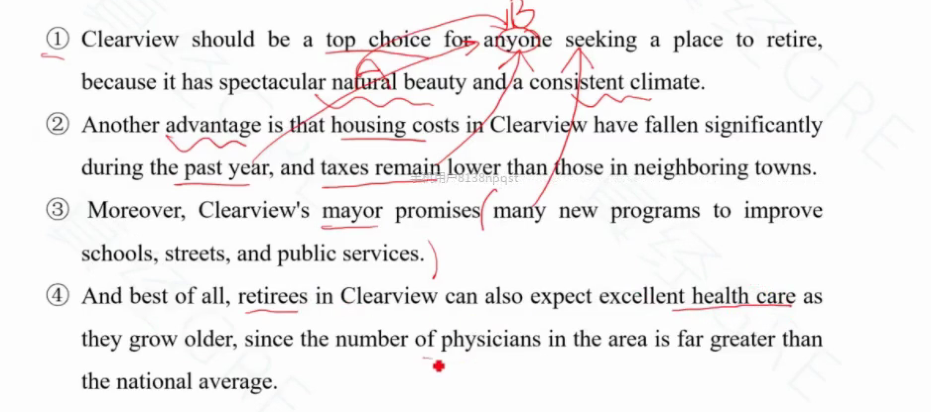

排序：1后半句，2，3，4并列推1

第一句：条件错（结果还没发生）

because不一定就是因果错，要看结果是否发生

还有其他因素

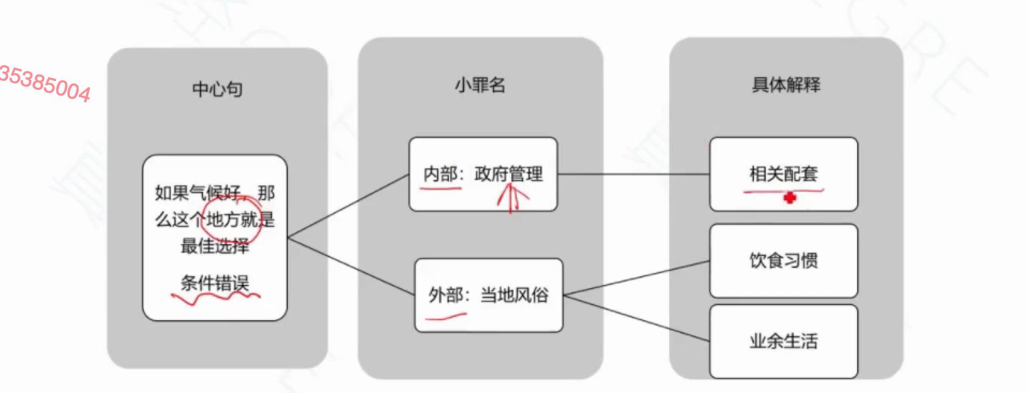

第二句看到past就是时间外推

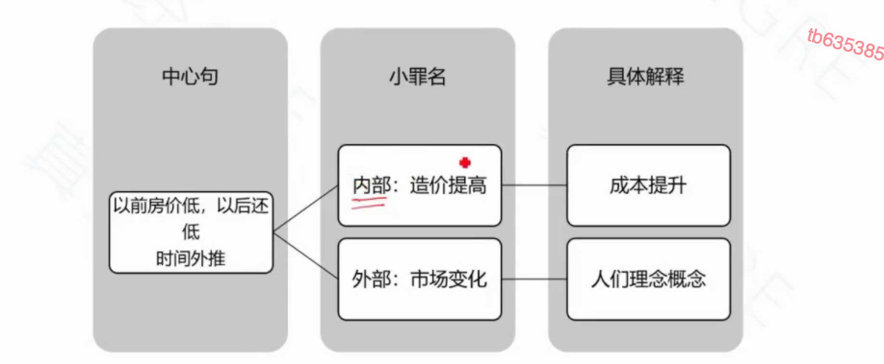

tax remain lower比较难外推



论据模糊

别人的承诺不一定能实现

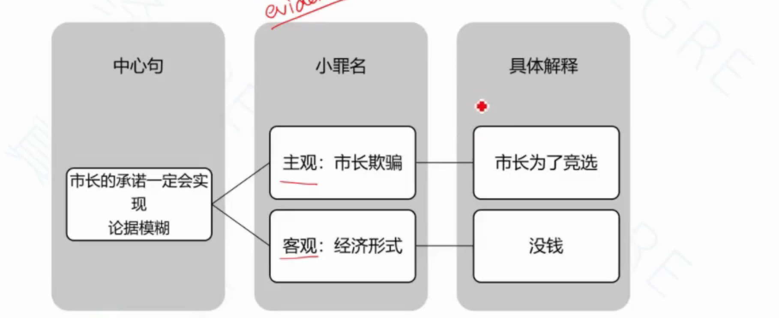

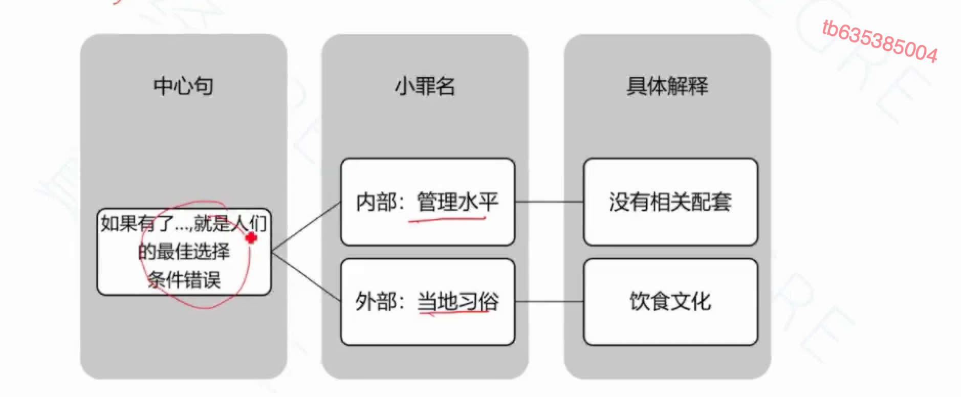

和第一个很像，选一个攻击即可

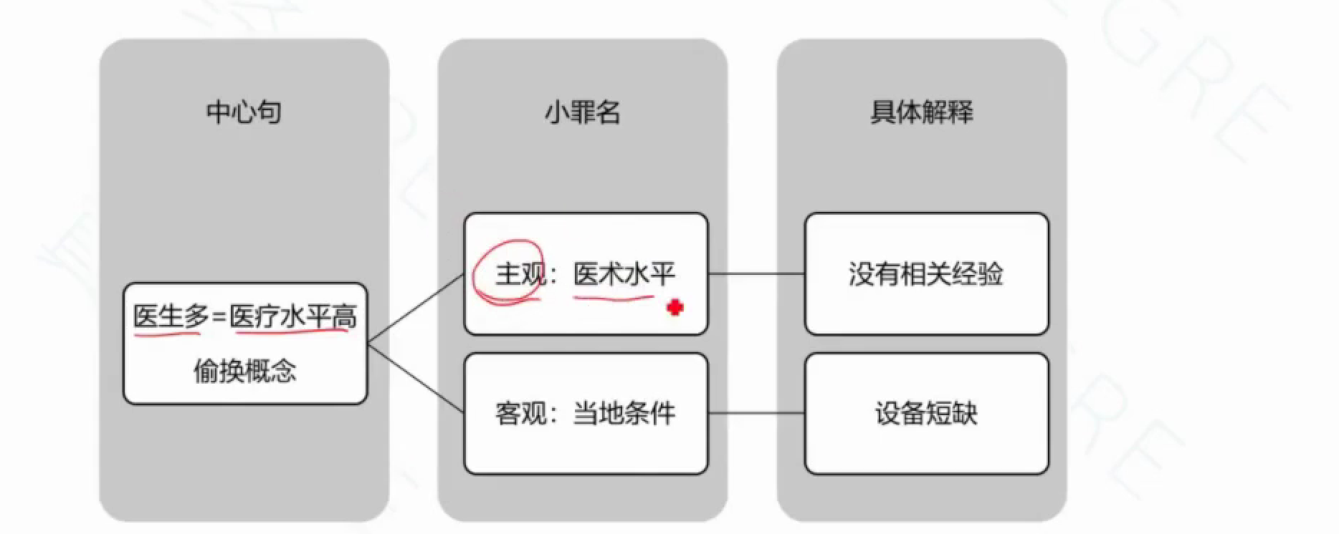

# 直播二

## A110

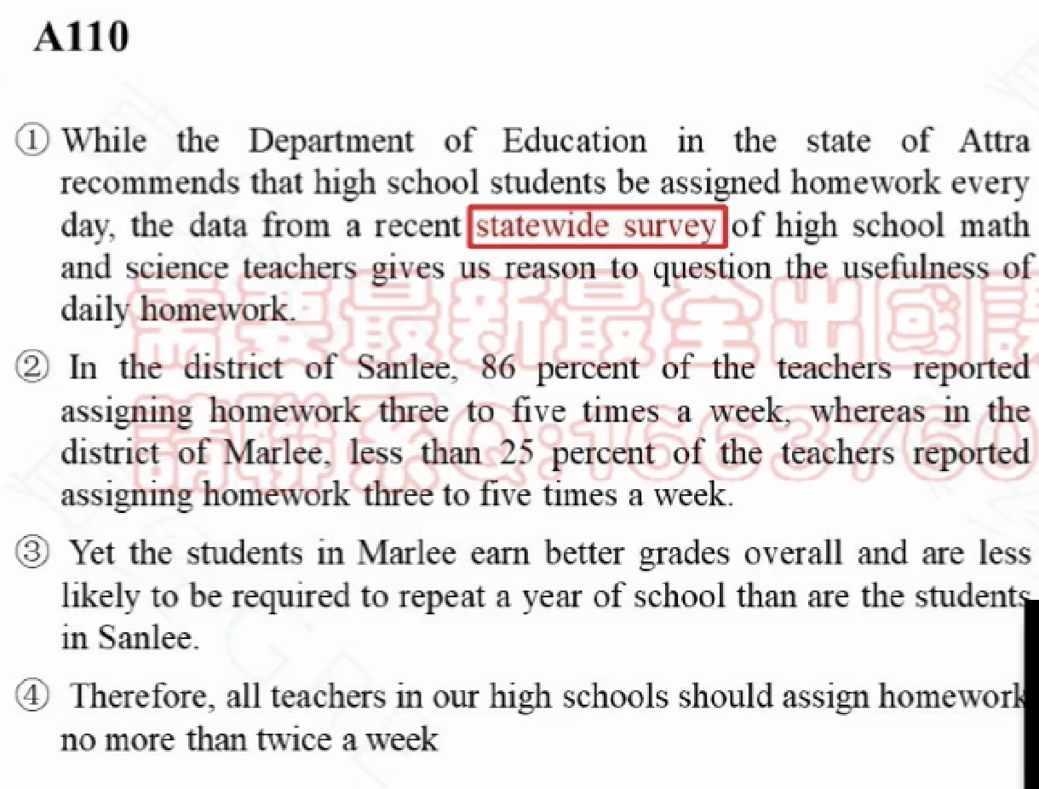

1. statewide survey——调查错——四个方面攻击

1.1 size：不知道问了多少老师

1.2 scope：只问了math和science

第二句

1.3 只问了两个区——同样是size

1.4 86% > 25%，没有老师总数（不要写成population不一样）——survey的data

第三句

1.5 better grades不等于学得更好（academic performance）——因为不知道差的分数——属于survey的data部分

三个小罪名选两个写

偷换概念：老师布置作业的次数等于学生做作业的次数

主客观

主观：意愿，能力，习惯

learning pattern weekly homework被分成几份

客观：workload——太大（heavy），要分开

因为做作业次数少，所以学习好

**结果中找内外部**

内部：学生聪明考得好，笨所以考得好——说出来不好听——不能写

学习习惯好，学习刻苦

外部：家庭教育

所有老师都应该这么做——绝对化用词

什么老师可以布置两次以上的作业——和subject，年级都有关系

humanity，grade 12th

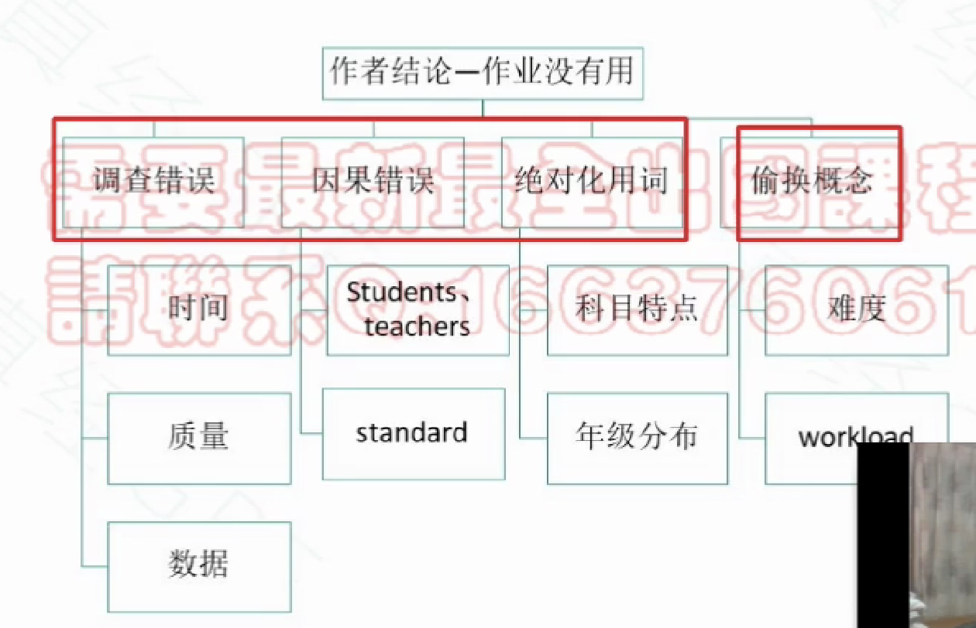

## 模板

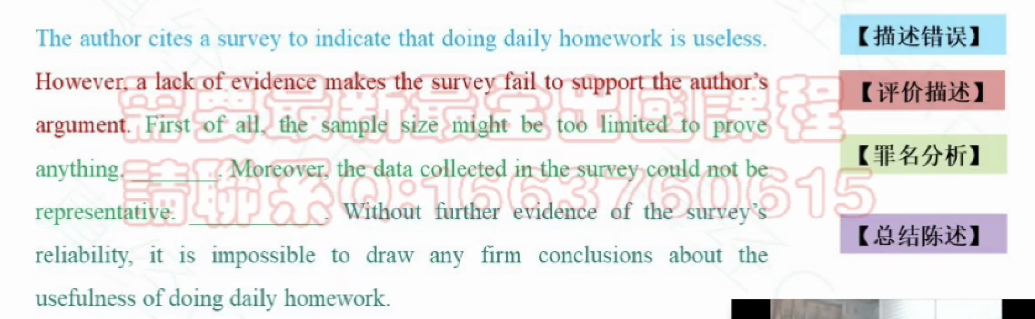

客观描述作者的逻辑错误

最后一句可以换成In sum, this study is not reliable，要**先保证写完**再去追求句式

**用最舒服的语言赶快把文章写完**

TS

EVA

1+2

1+2

conclusion

### TS

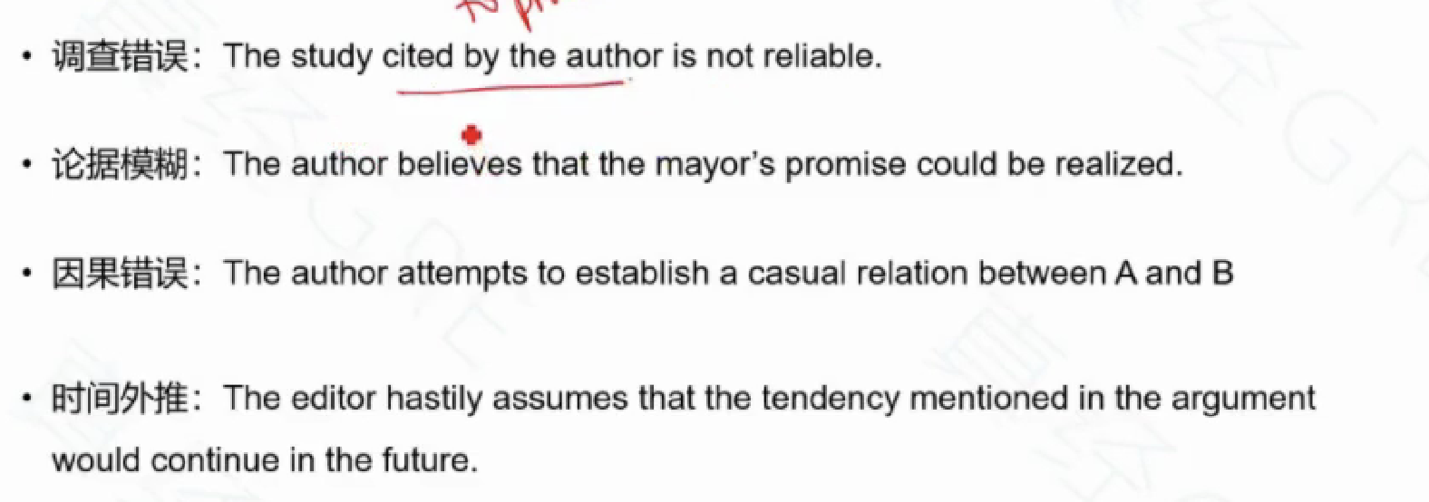

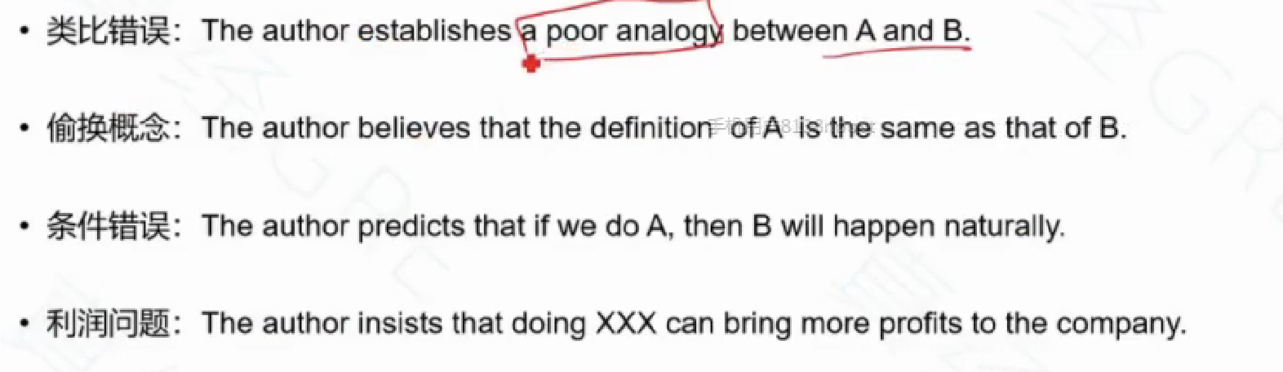

类比：不加poor，however，this analogy is not convincing

### introduction

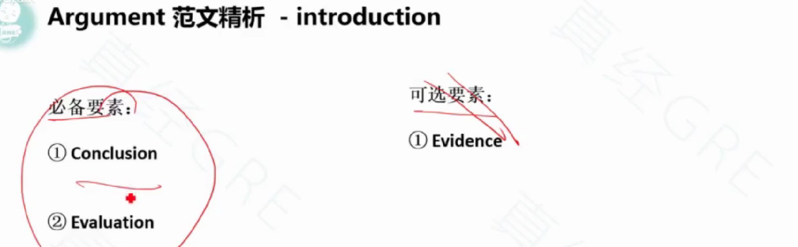

conclusion：作者的conclusion

eval：不允许写对还是不对。要说好还是不好——is not convincing

### main paragraph

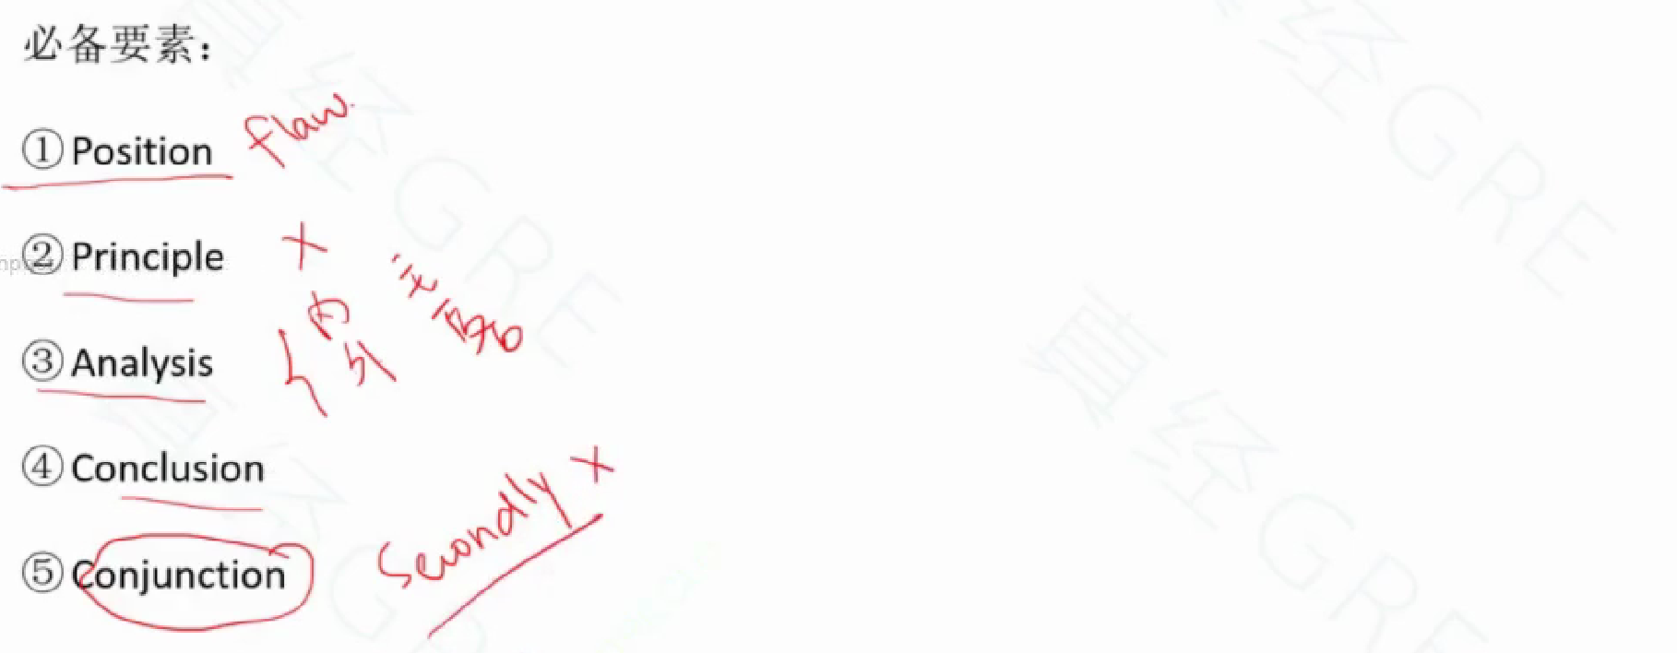

### conclusion

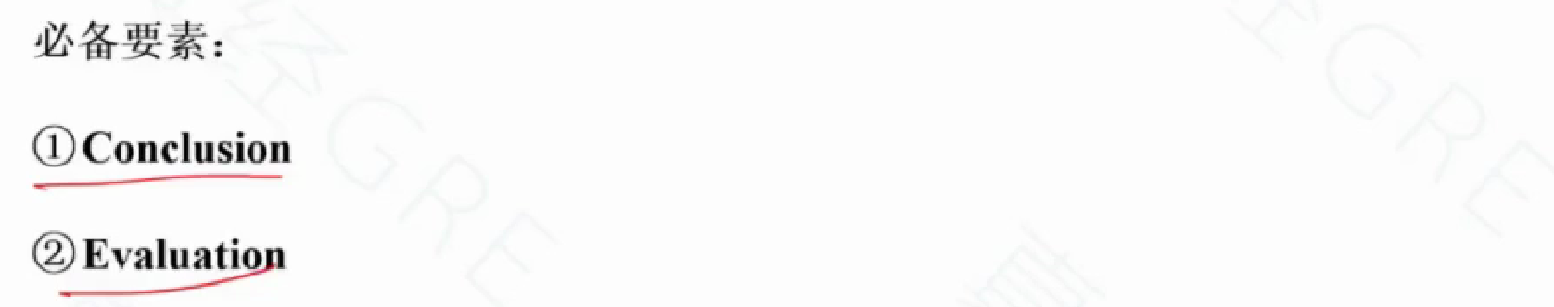

### 写作要求及匹配

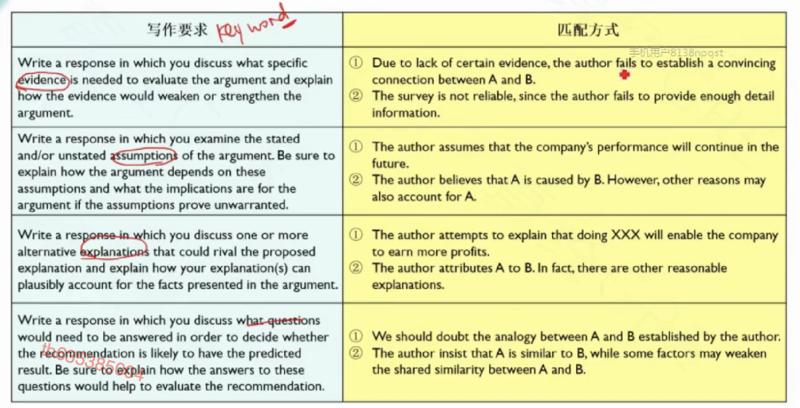

## A158

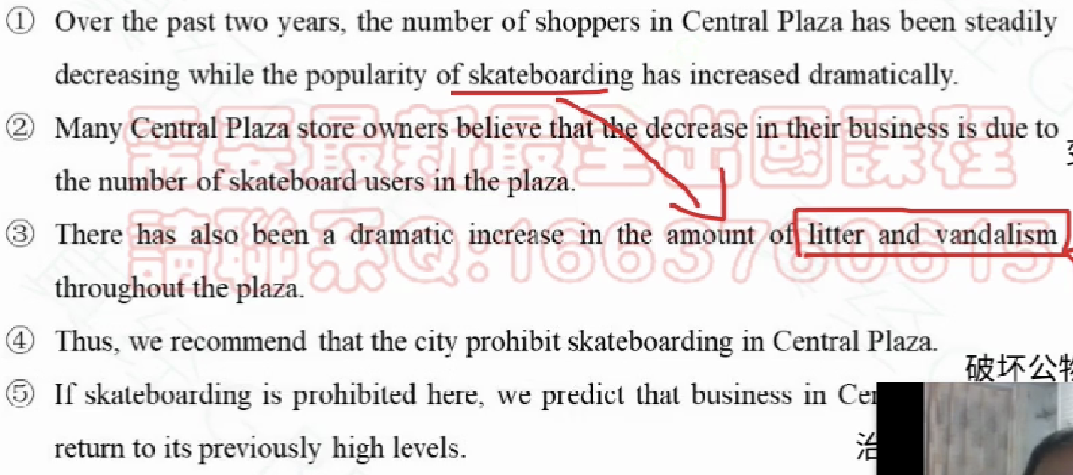

因果错误

内部：1：管理不好（变差：因为原来顾客好）+2：不思进取（training不做了）

外部：市场变差，消费者习惯，更激烈的竞争

face increasingly fierce competition in the local market

might become more competitive competition

online shopping

new shopping mall

因果错误：

more skateboard 导致更多 litter 和 vandalism（发泄怒火）

内解释垃圾：income decrease so limited budget to hire cleaner

外解释破坏公共事件：治安变差，有人游行

recommend——可行性问题：

主客观：这个建议是提给government：意愿，能力，习惯

主观：意愿：滑滑板legal activity

客观：没钱雇safe guard

第五句条件错误

内部：管理没有提升，没有满足increasing customer demand

外部：经济不好，人们没钱，去不起

## argue做题步骤

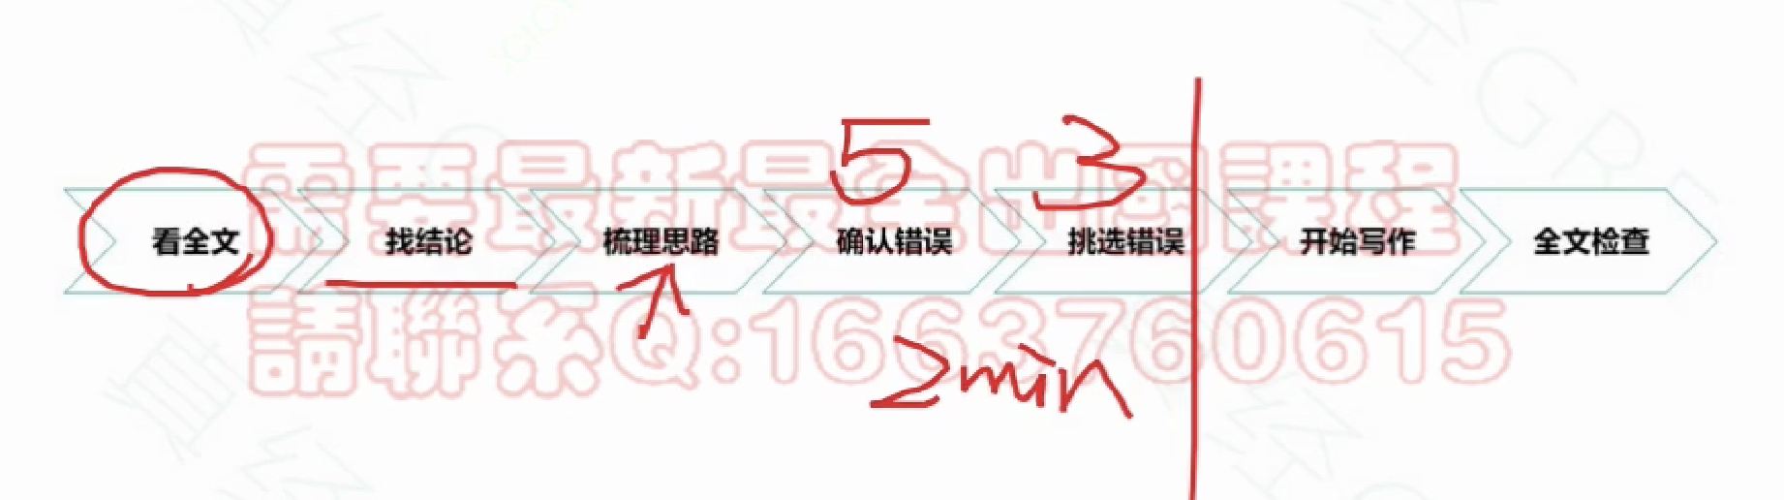

思考时间2min

题库（300+）如果全看完，考试一定是原题

高频题目（34道题）比较稳定，过2~3遍

多余三个错不用全背会，提前挑好

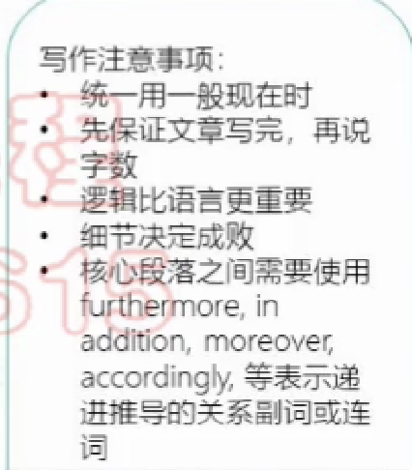1min检查：中心句要对——看一眼拼写时态对不对

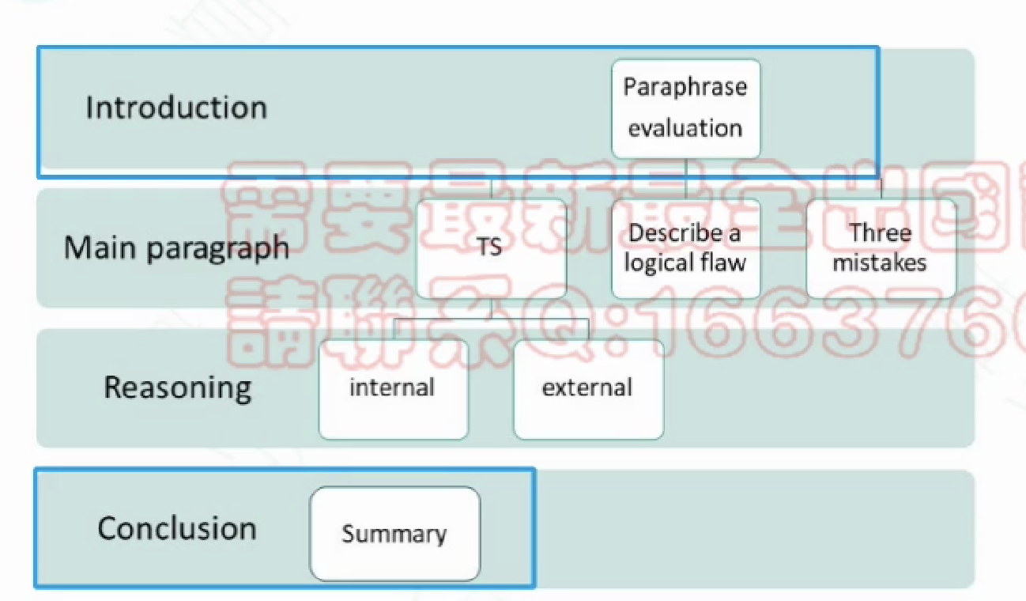

先保证全文写完再做修正

不允许拼出老师不认识的单词

常识性错误不要犯

Furthermore，in addition，moreover

## A156

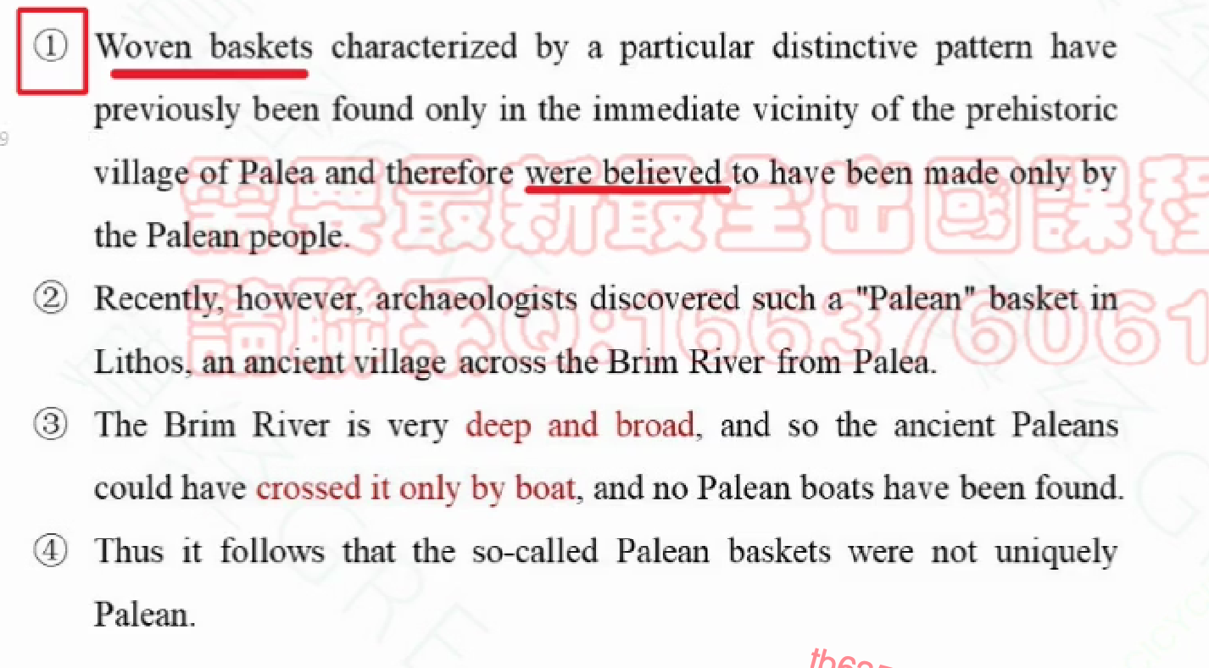

这个therefore不是作者的观点，所以不能攻击这个therefore

第二句是事实没错

第三句

so因过错

only绝对化用词<——选

**一句话不能攻击两个点**

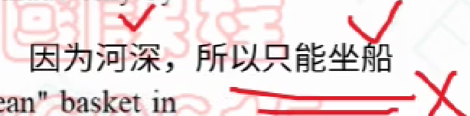

**only和其他错误尽量选绝对词**

想其他方式：建桥

take another path（detour）

frozen

climate change原来不深——swim walk ride a horse

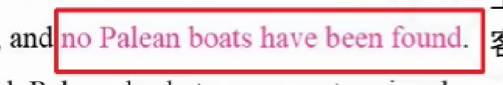

没发现船=没有船——>人过不去——偷换概念

主：历史学家 能力，意愿，习惯

能力：没有史料记载

客：

limited technology boat is made of wood, decomposed, nothing left

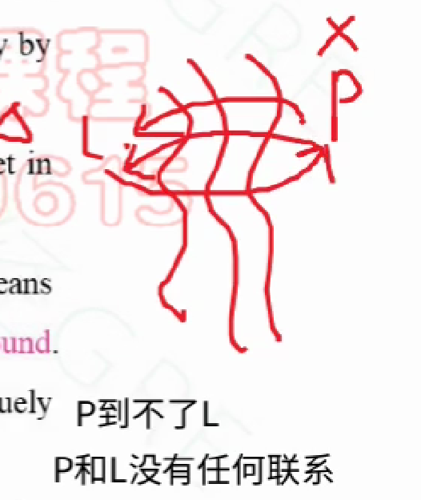

P到不了L=P和L没有任何联系——偷换概念

主：L可以从P到L

客：another viliage nearby barter（特指古时以物易物） trait center

# 例子解读

## A92/93/111/180

推导顺序：

3 and 4 and 5推2

2 and 1推6

第三四句比较错误：30和21没有可比性

主客观：

主观：attention：老师注意力更集中

客观：学生人数下降

第五句调查错误：

majority：数量不够多

question setting：学生怕得罪学校说honer code好

第二句因果错误：作弊率确实下降了，但是由于honor code吗？

内外部：

内部：学生学的更好了，提高了教学质量or准入门槛

外部：更严重的punishment，改变考试形式：开卷考

第一句调查错误：

size：不知道问了多少学生，多少学校

scope：不知道问了怎样的学生（只问了理工科的同学）

data：on the rise怎么样算rise

第六句all：

列举其他可能性：

1. 原来作弊率不严重的大学——不用honor code

2. 原来作弊率很严重的大学——用了类似于honor code的policy

段落选择：

选三段：类比，因果，绝对化用词

觉得绝对化用词写不长：可以再加一个第一句话的调查

## A167

调查错：18只猴子size太小，没说scope，雌雄，年龄等，data不准确：lab or wild

因果错：头胎所以激素水平高。内：头胎stronger ；外：只说了1最高，没有说1，2，3，4的关系怎么样。

因过错2：第一次生激素水平高，所以头胎激素水平就高。内：妈妈年轻，stronger。mental/emotion比较nervous

A9/11/175

类比错：T岛和群岛

主：生活习惯，育儿习惯

客：调查的人数，时间变化

偷换概念：谈论爸妈=抚养

主：抚养孩子：感情投入不一样，attention不一样。谈不谈论没有关系

客：钱是谁出的，日常生活是谁照料的，谈论更多有可能是不是平常见不到

时间外推：时过境迁（所以二十年前的Dr. F不一定错）

内：想法变了（原来不想养，现在想养了）

外：原来没钱，现在有钱，社会福利更好了

条件错误：用上interview，就可以得到accute results

内：researcher水平，分析能力

外：人们思想，经济还会变，用interview method以后还不一定准

## A3

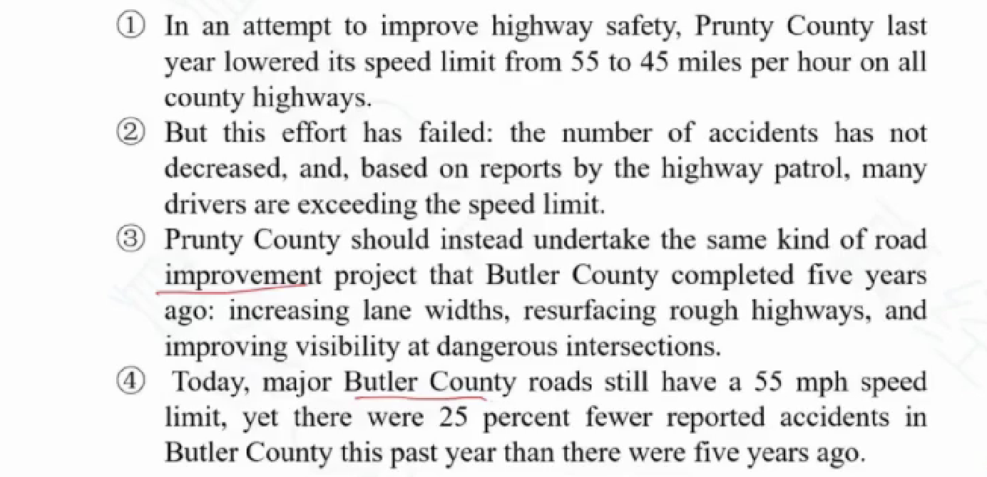

因果错：improvement导致了事故少

内：punishment大

外：population少

偷换概念：事故数没变——没有用

主：政府如果没做，交通事故率更高，正是因为政府重视这件事情

客：population多了，车多了，本来应该上升结果每上升，成功

类比错：B做了，P做，P也能成功

主：政府执行力度不一样

客：没钱，地势不一样（The topography of City A and City B is different）